

**中四·心语**

• **DAILY LIFEmmexport1594010006013**



↓↓↓

**/2025/3/28**

我们的主题——《你好，小鸟》

mmexport1594010011544

** 01 来园情况 **

1.**来园人数**：今日是周三，有三位幼儿请假未来幼儿园，今日共有22位幼儿来园。

2.**来园情绪：**来园的小朋友们能自己带好物品来园，情绪良好。

3.**来园情况：**班级90％都能认识自己的姓，并且能主动签到。

**重点观察记录**

|  |  |  |  |  |  |
| --- | --- | --- | --- | --- | --- |
| **序号** | **姓名** | **主动签到（⭐主动签到△需要提醒）** | **序号** | **姓名** | **主动签到（⭐主动签到△需要提醒）** |
| **1** | **张梓祎** | **△需要提醒** | **14** | **徐燃** | **△需要提醒** |
| **2** | **丁秋铭** | **⭐** | **15** | **郭静悠** | **⭐** |
| **3** | **吴燚** | **⭐** | **16** | **夏一心** | **病假** |
| **4** | **梁佳硕** | **△需要提醒** | **17** | **殷颂惜** | **⭐** |
| **5** | **金文哲** | **⭐** | **18** | **顾语汐** | **⭐** |
| **6** | **刘郑勋** | **病假** | **19** | **卢兰熙** | **⭐** |
| **7** | **张铭昊** | **⭐** | **20** | **易筱曦** | **⭐** |
| **8** | **熊梓轩** | **⭐** | **21** | **王婉苏** | **⭐** |
| **9** | **程诺** | **⭐** | **22** | **徐旻玥** | **⭐** |
| **10** | **孙思淼** | **⭐** | **23** | **汪雪婷** | **⭐** |
| **11** | **官同羽** | **⭐** | **24** | **张竹青** | **病假** |
| **12** | **褚浩宸** | **⭐** | **25** | **蔡娅宁** | **⭐** |
| **13** | **赵奕承** | **⭐** |  |  |  |

mmexport1590938236088 02户外活动mmexport1590938236088

**户外游戏：跑步**

今天，户外天气比较冷，但也不能阻挡我们运动的心情。老师将孩子们分成了四组，进行30米的单程跑步比赛。要求每个人站在起跑线上，等待老师的口令。当听到“预备，跑！”，孩子们都卯足了劲，奋力向前跑。有的孩子跑着跑着就去了别人的道、还有的孩子则跑的很快。在大家的呐喊声中，每组的第一名接受着众人羡慕的眼光。其它小朋友也不要灰心，多加锻炼总会有进步的！

爸爸妈妈可以和孩子一起比赛跑步，教会孩子跑步的规则，然后用和孩子差不多的速度进行跑步比赛。

|  |  |  |
| --- | --- | --- |
| D:/桌面/IMG_5753.JPGIMG_5753 | D:/桌面/IMG_5759.JPGIMG_5759 | D:/桌面/IMG_5761.JPGIMG_5761 |

mmexport1590938236088 03集体活动mmexport1590938236088

**社会：鸟类大罢工**

鸟儿是大自然的精灵，是维护自然生态平衡和保护自然资源的天使。为了避免鸟儿受到侵害，唤起人们对鸟儿的爱护，我国国家规定每年的4月底到5月初的一个星期为“爱鸟周”，这期间社会上会举行各种活动来宣传爱鸟、护鸟的行为，我们有必要让孩子了解这一有意义的活动，知道鸟与人类的关系，从小产生爱鸟、护鸟的意识，在活动中，采用谈话交流和观看图片的形式，促使幼儿知道自己可以为爱鸟做些什么行动。

通过前期的活动，孩子们知道了许多鸟类的功劳和本领，产生了喜爱小鸟的情感，对小鸟有浓厚的探索兴趣，孩子们也初步感知要保护小鸟，但缺乏正确的方法，不知道怎样去正确爱鸟。在本次活动中我们将在进一步提升孩子如何保护鸟类的情感的基础上，知道我们该怎么做才能成为小鸟的朋友，并能尝试向周围的人宣传保护鸟类的正确做法。

mmexport1590938236088 04区域游戏mmexport1590938236088

|  |  |  |
| --- | --- | --- |
| D:/桌面/IMG_5745.JPGIMG_5745 | D:/桌面/IMG_5746.JPGIMG_5746 | D:/桌面/IMG_5747.JPGIMG_5747 |
|  |  |  |
| D:/桌面/IMG_5748.JPGIMG_5748 | D:/桌面/IMG_5750.JPGIMG_5750 | D:/桌面/IMG_5749.JPGIMG_5749 |
|  |  |  |

mmexport1590938236088 04生活活动mmexport1590938236088

1.午餐/点心情况

今日的早点是牛奶，鹌鹑蛋、腰果。今日午餐的红薯饭、花菜大家都很喜欢吃，大部分幼儿今天吃饭的速度还是比较快的，20分钟之后90％的幼儿都已经吃完了。鸭胗有个别孩子嚼不动。

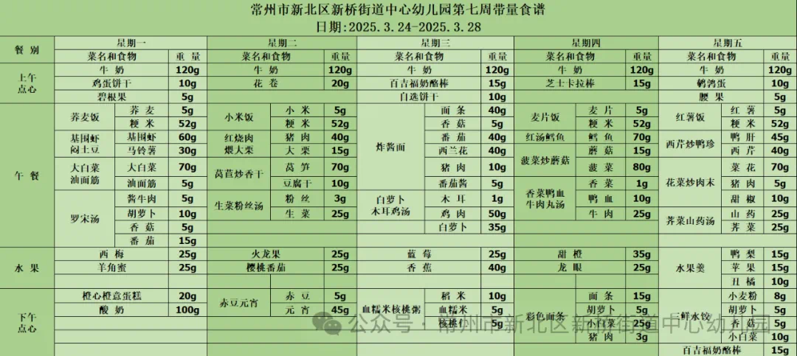

2.午睡情况

1.今天所有的幼儿能够在1:00前入睡。有的孩子出汗比较多，在巡视过程中还需要给孩子适当增减被子。在脱衣服之前还是要关注幼儿的穿脱衣，提醒幼儿尽量穿一件衣服睡觉。

2. 有的幼儿由于在户外活动时出汗比较多，所以根据幼儿的情况垫背巾还是要垫好的，以及教师要及时帮助幼儿更换。

** 05温馨提示 **

★**1.孩子来园时，尽量给孩子穿宽松的衣服、鞋子，并检查自己的孩子是否携带危险物品如：如扣子、刀子、小球等，以确保孩子的安全。**

**★2.天气渐冷，所有幼儿都穿着外套来园。家长在家可以告知幼儿，运动的时候如有出汗可以及时脱衣。**

**★3.最近的天气早晚温差比较大，可以多给幼儿喝水，预防感冒。如果幼儿有何不适，要及时与教师联系，以免交叉感染。**

**谢谢大家的支持与配合！**

**—END—**

在一起的点滴都值得记录

**mmexport1591077507835**